«Тіл байлығы, тіл тазалығы – ұлт қасиетінің,
салт-санасының негізгі өнеге белгісі»
Бауыржан Момышұлы

Алғы сөз

Қазақ тілі - мемлекеттік тіл. Сондықтан ертеңгі қазақ азаматтары болатын, бүгінгі жас жеткіншектерге рухани адамгершілік тұрғыдан бағыт-бағдар беру міндетін атқарады. Бастауыш сынып жасындағы тұлға бойында жалпы мәдениеттің негізі қаланады, қазақ тілге қызығушылығы артады, дербестілігі дамиды.
Қоғамымызға рухани байлығымен, тілімен мол пайда келтіретін, халқының қамын ойлайтын, мемлекетіміздің болашағына өзіндік үлесін қоса алатын жас жеткіншектерді қалыптастыру- Қазақстан Республикасының жастарды тәрбиелеуде алға қойған негізгі мақсаттарының ең бастысы - тіл болып саналады.
Сондықтан бастауыш сыныптардың тіл байлығын, сөздік қорын дамытуда «Сауат ашу», «Қазақ тілі» пәндерінің орны өте ерекше. Сол пәндердің жүзеге асырлуы заман талабына сай жаңа технологияларды пайдалана отырып, сабақ беру болып саналады.
«Сауат ашу», «Қазақ тілі» пәні бойынша бастауыш сыныптарға арналған сабақта қолданылатын әдіс-тәсілдер, ойындар, шығармашылық жұмыстар т.б тапсырмалары бар, сабақ жоспар үлгілері бастауыш сынып мұғалімдеріне арналған көмекші құрал.



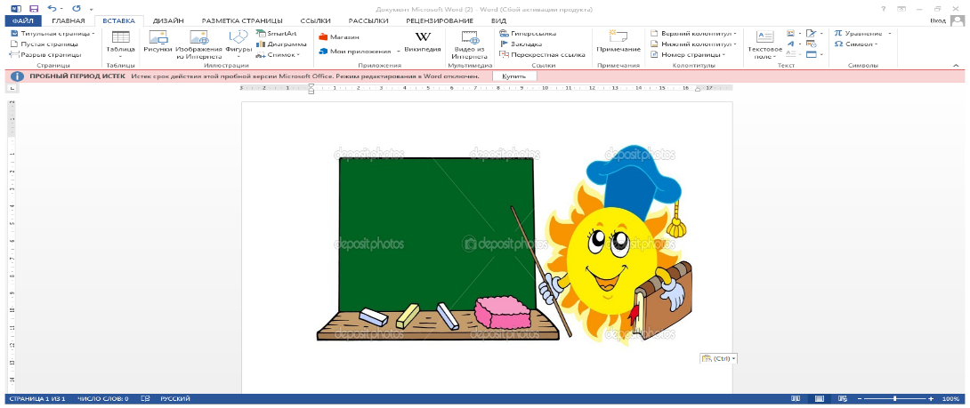
Сауат ашу 1 - сынып

Сабақтың тақырыбы: И дыбысы мен әрпі

Сабақтың мақсаты: • Ии дыбысы мен әрпін таныту, ол арқылы берілген сөздерді оқу мен жазуға үйрету.
• Ии дыбысы қатысты жаңа сөздерді білдіру арқылы оқушылардың жалпы ой - өрісін, тілін дамыту.
• «Ит жеті қазынаның бірі» - нақыл сөзінің мағынасын түсіндіру, итті қорғауға тәрбиелеу.

Көрнекілігі: оқулық, оқу құралдары, мультимедиялық проектор, тақырыпқа байланысты парақшалар.
Сабақтың әдісі: СТО
Пәнаралық байланыс: дүниетану.
Сабақтың барысы: 1. Ұйымдастыру кезеңі
Топқа бөліну.
Топ ережесімен таныстыру.
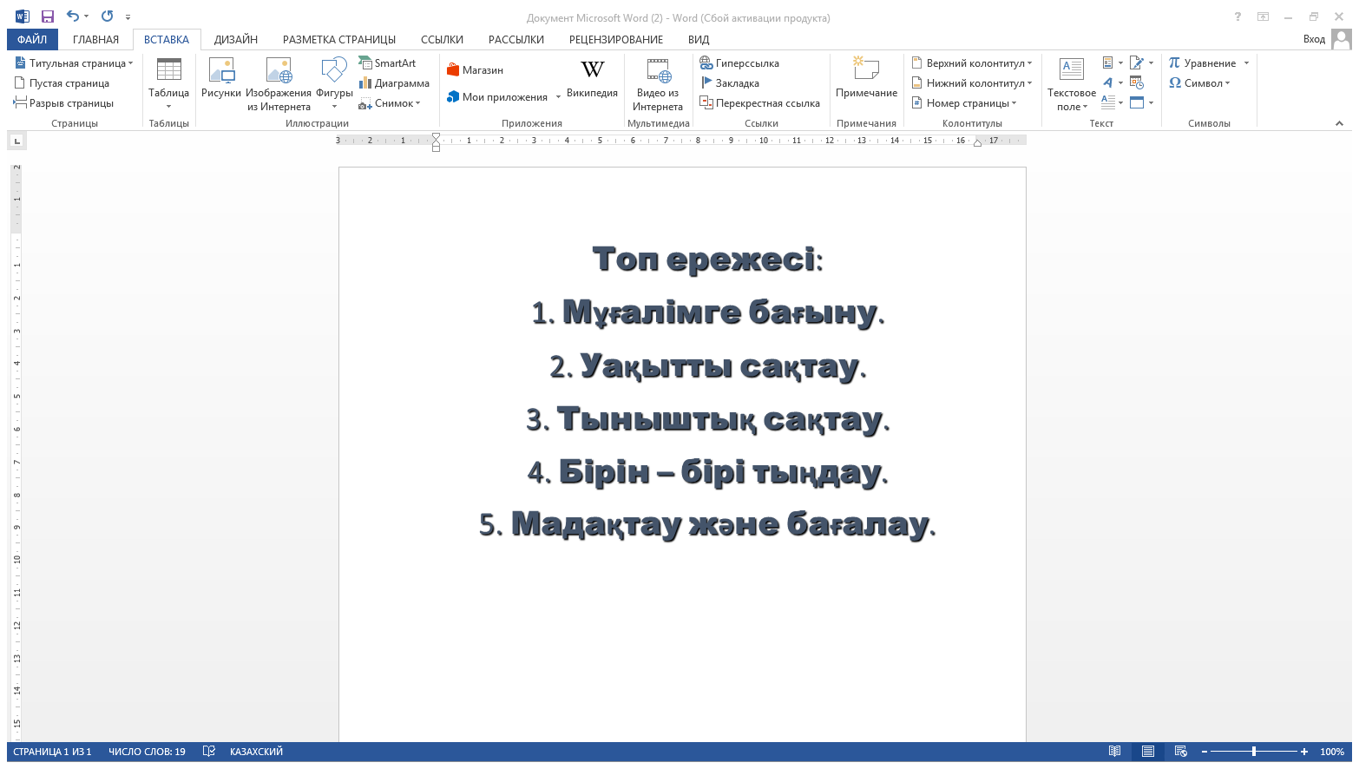

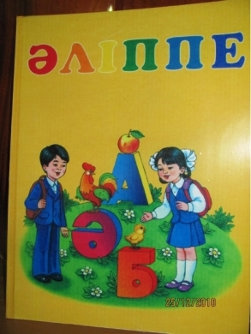
Психологиялық дайындық
Таныстырар әріппен
Мынау кітап - Әліппең
Әліппе деген аты оның
Басталған қай әріптен?

Әліппе кітабының тапсырмасы көп:

Олар сөздерді оқу, буынға бөлу және жазу, жаттау.

Олай болса жаттау кезеңіне келеміз.

Әліппе тақпағын сұрау.

ІІ. Жаңа сабақ
Үш шырпыдан қайсы әріп
Шығар екен жасалып
Ал шырпыны төгіңдер
Құрастырып көріңдер
Балалар шырпыны алып И дыбысын құрастырады.
Олай болса бүгінгі сабақта И дыбысы мен әріпін өтеміз.

И дыбысы дауысты, жіңішке.
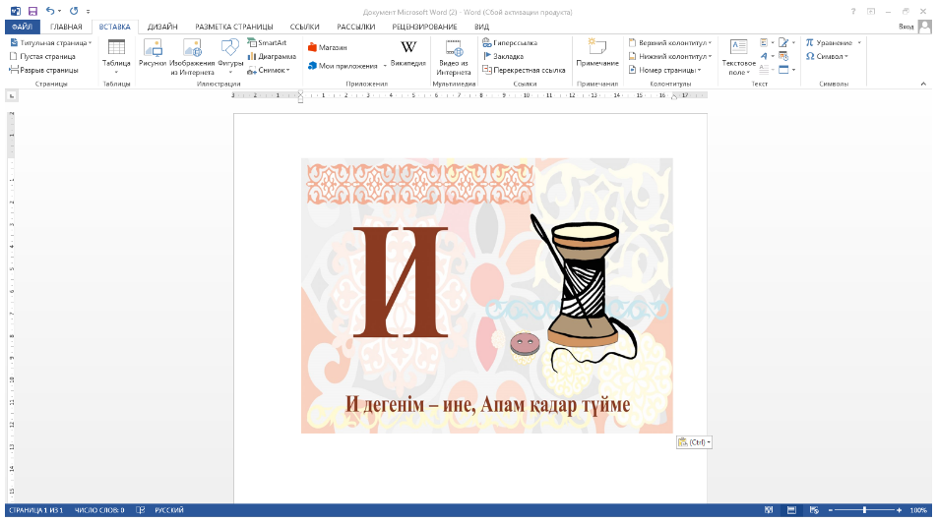
Оқушыларға и дыбысынан келетін сөздер ойлату. Ине, инелік, ит, иек, икем. И дыбысы сөздің басында, ортасында, аяғында кездеседі.
Әліппенің айту кезеңіне келдік
Суреттерді айту
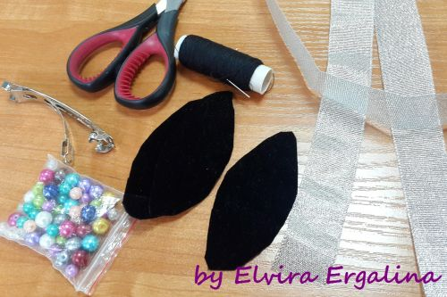
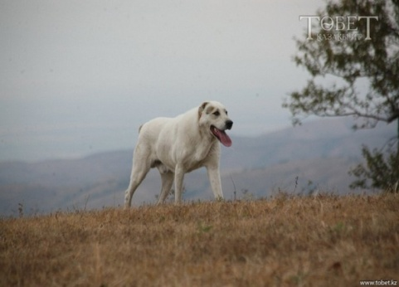
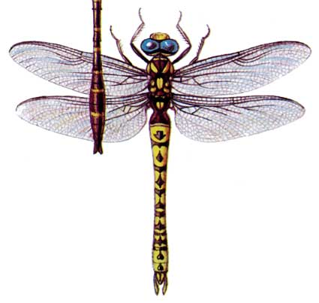

3. Әліппенің оқу, буынға бөлу кезеңіне келдік.
Ит, кит, ине, инелік, иек, шие, киік, киім, тиын, тиін.
4. Сөздікпен жұмыс.

5. Сергіту сәті
Ие керек итке
Ине керек жіпке
Икем керек іске
Иық керек жүкке

Сөздердің жіктелуін талдау

Мен оқимын Мен тоқимын
Сен оқисың Сен тоқисың
Ол оқиды Ол тоқиды

Жұмбақ шешу: Үйіңді қорғайды,
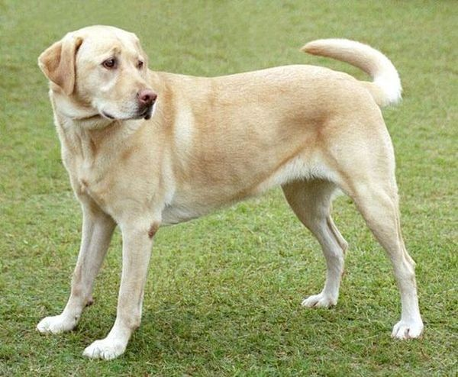
Үйшікте тоңбайды. (Ит)
Ит мәтінін оқыту

Көмекші
Жеті қазынаның бірі
Ит Құтқарушы
Қамқоршы
Дос

Ит болып үрдірту.
Кішкентай күшіктің даусын, үлкен иттің даусын салу
Итке ат қою керек
Әліппенің жазу кезеңі:

Дәптермен жұмыс
Ии «Жазу үлгілерінен» үлкен және кіші Ии әрпін көрсетіп, таныстыру, и әрпінің баспа түрі мен жазба түрін салыстыру, и дыбысының бас әрпі мен кіші әріптерін үлгі бойынша жазу, тиек сөзін буынға бөліп, әр буынды іштей дыбыстап, сөзді жазу, жазғанды оқып, оның дұрыс жазылуын тексеру.
« Икемді бала, епті бала» деген сөйлемді көшіріп жазу, әр сөзді оқушылардың іштей буындап оқуы арқылы дыбыстап жазғанын бақылау, жазылған сөйлемді дауыстап оқу арқылы тексеру, икем сөзіндегі дыбыстардың біркелкі жіңішке айтылғандығын байқату, оның себебін түсіндіру.
Ойын:
Адасқан әріпті тап
Ай Ши
Ой Қи
Май Би
Шай Ти

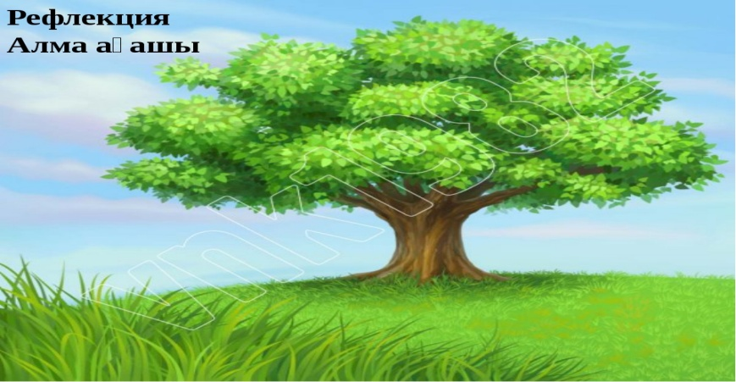
Қорытындылау: СЕМАНТИКАЛЫҚ КАРТА жүргізу.
Мақсаты: өткен әріптерді қаншалықты дауысты, дауыссызға ажырататындығын анықтау.
Тапсырма: П А Т Н У Ғ Р О Ш Л Й Ы Д
Дауысты дыбыс:
Дауыссыз дыбыс:


Кері байланыс жасау.
Балаларды мадақтау. «Көңіл күй» ағашына алмаларын ілу.

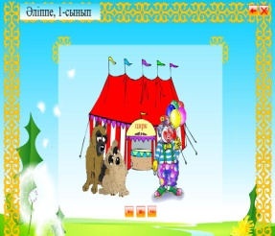
Сауат ашу 1 - сынып

Сабақтың тақырыбы: Ыы дыбысы мен әрпі.
Сабақтың мақсаты:Оқушыларға Ы дыбысымен таныстыру. Ы дыбысы бар сөздерге дыбыстық талдау жасауға, буынға бөлуге, сурет бойынша сөйлем құрауға үйрету. Оқушылардың тілін, байқағыштығын, сөздік қорын, көркем жазуын дамыту.Оқушыларды сауаттылыққа, қамқорлыққа, ұқыптылыққа, ептілікке тәрбиелеу.
Сабақтың көрнекілігі: Кеспе әріптер, кеспе буын, суреттер, электрондық әріптер
Сабақтың түрі: аралас сабақ
Оқыту әдісі: көрсету, түсіндіру, үйрету,топтық, жеке жұмыс, шығармашылық тапсырма.
Күтілетін нәтиже: Ы дыбысы мен әрпін біледі, дыбыстық талдау жасайды, тапсырмаларды толық орындайды.
Сабақтың барысы: Ұйымдастыру
1.Түгендеу, партаға дұрыс отырғызу.
2.Психологиялық дайындық
Сынып іші тап-таза,
Ұстазымыз жап-жаңа.
Білім беріп біздерге
Қуантады қашанда.
Өткен сабақты қорыту
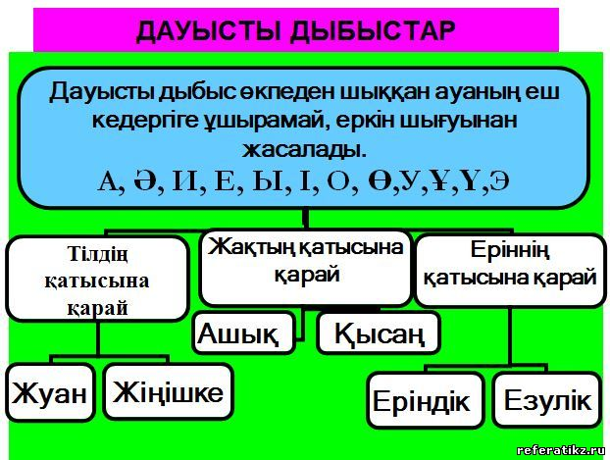
-Дыбыс нешеге бөлінеді?
-Дауыссыз дыбыс нешеге бөлінеді?
-Дауысты дыбыс нешеге бөлінеді?
-Өткен сабақта қандай дыбыспен таныстық?
-С дыбысы қандай дыбыс?
-Неге дауыссыз?
-Сөздің қандай бөлігінде кездеседі?
-Сөздің басында, ортасында, аяғында басталатын сөздерді ата.
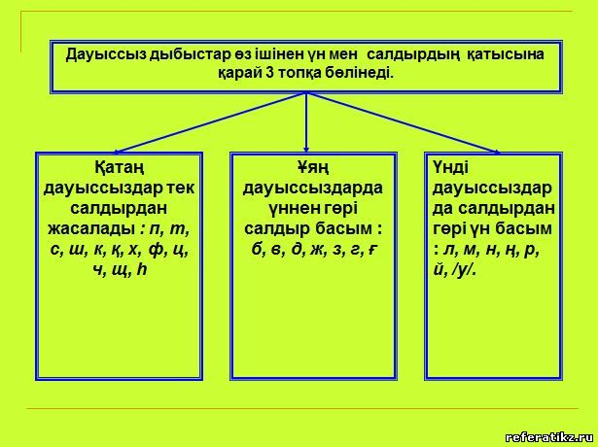

Жаңа сабақ материалы
(Логикалық тапсырма)
Суретті жұмбақ жасыру
1.Уақытты қарайтын нәрсе (сағат)
2.Тышқан неден қорқады?(мысық)
3.Адам жылағанда көзінен не ағады? (жас)
4. Адам шөлдегенде не ішеді? (су) Суреттен нені көріп тұрмыз?
5.Ы дыбысы туралы толық түсінік беру

Оқулықпен жұмыс
Әріп бойынша сөйлеу: Ы дыбысынан басталатын сөздерді айтқызу.
Сурет бойынша сөйлем құрау.
Ыдыс сөзіне дыбыстық талдау. жасап,буынға бөлу. Бағандағы сөздерді тізбектей оқыту. Мағынасын түсіндіру

Ыдыс - (2 буын)
Ырыс - (2 буын)
Шыны - (2 буын)
Қасық - (2 буын)
Торсық -(2 буын)
Сусын - (2 буын)
Суық - (2 буын)
Сырнай -(2 буын)
Домбыра - (3 буын)

Сөздік жұмыс
Ырыс – үйге келетін несібе,жақсылық
Ынтымақ – бірлік,татулық
Сөздердің айтылу ерекшелігі
Қайық – қайығы қап-қабы
Тауық –тауығы топ-тобы
Тарақ-тарағы доп-добы

(шығармашылық тапсырма)

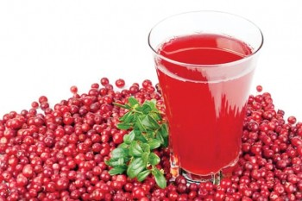
Суретті диктант
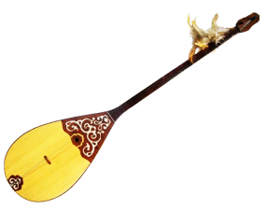
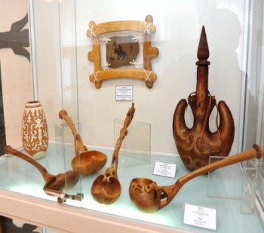

Қасық, шыны, торсық – ыдыстар.
Домбыра, сырнай –аспаптар. Шырын –сусын.

Сергіту сәті:
Тез қозғалып осылай
Жаттығулар жасайық.
Жақсылықты үйреніп,
Жамандықтан қашайық.

Дәптермен жұмыс
1.Ы әрпін ауада жазып үйрету.
Ы дыбысына берілген №2 әліппе дәптердегі 6-бетті бастырып және бос төркөздерге Ы әріпінін жазу. Ыы

2. Қолдарын сергіту

Сабақты бекіту
(өзіндік жұмыс)
«Адасқан буындардан сөз құрау»
Ыр, дыс, ыс, ны, шы, ық, су, ы, сық, тор, сын, су.


Сабақты қорытындылау
(кері байланыс)
Мұғалім сабаққа қатысты сұрақтар мен тапсырмалар береді.
-Бүгін біз қандай дыбыс және әріппен таныстық?
-Сабақ ұнады ма?
-Ы қандай дыбыс?
- Ы дыбысы сөздің қай жерінде кездеседі?

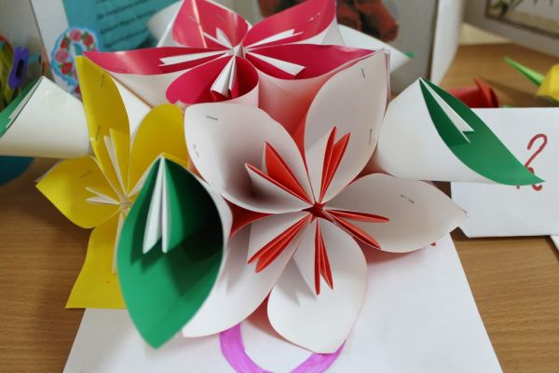

Мадақтау
«Гүлдер» қызыл, көк, сары гүлдер
арқылы мадақтау.


Қазақ тілі 2 – сынып

Сабақтың тақырыбы: Жалғау
Мақсаты: Оқушыларға қосымшалардың қызметтері әр түрлі болатынын байқату . Сол арқылы жалғау туралы түсінік беру. Жұрнақ пен жалғауды ажырата білуге үйрету. Оқушыларға жұрнақ пен жалғаудың түбір сөзге жалғану заңдылықтарын аңғартып, жалғаудың қызметі туралы білімдерін кеңейту.
Сауатты жазу дағдыларын, байланыстыра сөйлеу дағдыларын жетілдіру.
Оқушыларды адамгершілікке, ұқыптылыққа тәрбиелеу.
Әдіс – тәсілдері: Сұрақ –жауап, көрнекілік, ойын
Типі: ашық сабақ
Түрі: Қорытынды сабақ
Көрнекілігі: тірек сызбасы мен жұмыс, үлестірмелі карточкалар, суреттер,кесте, ой қозғау.
Сабақтың барысы:
І. Ұйымдастыру кезеңі.
Психологиялық дайындық
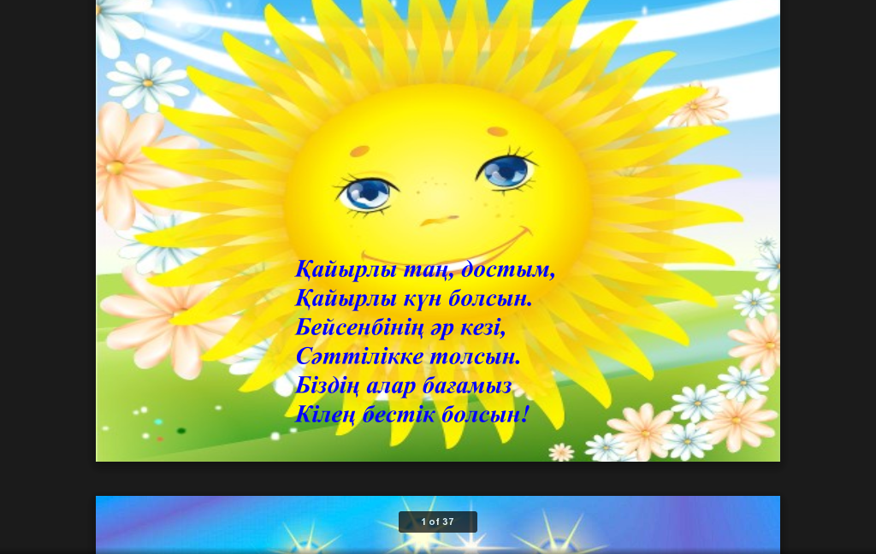
ІІ. Үй тапсырмасын тексеру.
4-жаттығуды тексеру.Жаңылтпашты оқы.Түбір сөздерді бір бөлек, жалғауы бар сөздерді бір бөлек жаз.
Түбір сөздер Жалғауы бар сөздер
Көп, көк, ешкі. Шөпті, жейді

Үй тапсырмасын қорыту.

Тірек сызбамен жұмыс. 3 топқа тапсырма беру.

Қосымша

Жалғау
Жұрнақ

1 - топ. Қосымша дегеніміз не?
(Сөздің түбірге жалғанған бөлігін қосымша дейміз.)
2 - топ. Жұрнақ дегеніміз не?
(Сөз мағынасын өзгертетін қосымшаны жұрнақ дейміз)
3 - топ. Жалғау дегеніміз не?
(Сөз бен сөзді байланыстыратын қосымшаны жалғау дейміз)
ІІІ. Қорытынды сабақ.
- Балалар, біз бүгінгі сабақта жаттығуларды орындай отырып, жұрнақ пен жалғау туралы білімімізді әрі қарай жалғастырамыз.

Бүркіт суреті
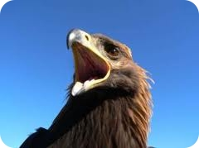
Бүркіт –ші
Бүркіт-пен
Бүркіт-ті
Бүркіт-тер
-Ортада не жазылып тұр? Бүркіт.
Осы бүркіт сөзіне қосымша қосып көрейікші.
- Бүркіт –ші. Не пайда болы?
Бүркітші деген сөз нені білдіреді?
- Бүркітпен аң аулайтын адамды білдіреді.
- Көрдіңдер ме, бір қосымша қосып едік, сөз мүлде өзгеріп, басқа нәрсені білдіріп кетті. Яғни жаңа сөз жасалды. Басқа бір қосымша жалғап көрейік :
Бүркіт-пен. Мысалы аңды бүркітпен аулайды. Басқа мағынаны білдіретін жаңа сөз бе?
Демек, қосымшалардың өзі әр түрлі қызмет атқарады екен. Түбір сөзге кейбір қосымшалар қосылғанда мүлдем басқа мағыналы жаңа сөз пайда болады да, кейбір қосымшалар жалғаған кезде жаңа сөз емес, басқа сөзбен байланысуға дайын сөз пайда болады.
Қосымша жұрнақ , жалғау болып екіге бөлінеді.
Сөз мағынасын өзгертетін қосымшаны жұрнақ дейміз. Жұмыс – жұмысшы, ойын- ойыншық
Сөз бен сөзді байланыстыратын қосымшаны жалғау дейміз.
Жұмыс – жұмыста, ойын- ойынға.
Топпен жұмыс.
1 - жаттығу. Жұмбақты көшіріп жаз. Жалғаулы сөздерді белгіле.
Жарықта жағалайды,
Қараңғыда жоламайды.
(көлеңке)
Оқулықпен жұмыс
2-жаттығу. Көп нүктенің орнына тиісті жалғауды қойып, сөйлемдерді көшіріп жаз.
1. Екі аққу көл-де жүзіп жүр.
2. Мәлік кітапхана-ға келді.
3. Өзен-нің жағасында қалың қамыс өсіп тұр.
4. Мектеп басшысы сыйлық-ты Дәуренге табыс етті.
5. Орман-нан құстардың дауысы естілді.

3-жаттығу
Семантикалық картамен жұмыс.

Сөздер | -ның | -нің | -дың | -дің
Астана | +
Ақтөбе |  | +
Алатау |  |  | +
Есіл |  |  |  | +

Сергіту сәті

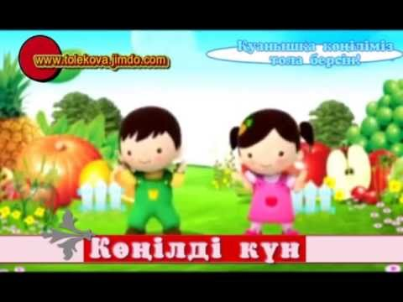
«Кім жылдам?» салыстыру

Ән ға
Би мен
Қала да
Дала ды
Қалам тан
Кітап нан

Карточкамен жұмыс.
Берілген сөздерге жалғау жалғап,сөйлем құрастырып жаз.
1. Жамбыл қазақ –тың ақын-ы.
2. Әже-м ауылын-да Айжан тұрады.
3. Қала-ға Арман кетті.
4. Үсен ағаш-ты ара-мен кесті.
5. Күй сөзіне жалғау жалға.
6. Ағаш сөзіне жалғау жалға

Тапсырма:
Бұлттың астында қалған жалғауларды жалғап жаз.
Ағаш
Гүл
Күшік
Күн
Мысық
Доп
Сабақты бекіту.
Сөзжұмбақ шешу.

 |  |  |  | Ж | а | З
 | е | л | т | А | ң | б | а
 |  |  |  | Л | а | қ
 | ж | а | ң | Ғ | а | қ
 | а | с | х | А | н | а
 |  |  |  | у | ы | қ

1. Төрт мезгілдің бірі. (жаз)
2. Рәміздің бірі. (елтаңба)
3.Ешкінің төлі (лақ)
4. Тиіннің қорегі.(жаңғақ)
5. Тамақтанатын орын.(асхана)
6.Киіз үй бөлігі (уық)

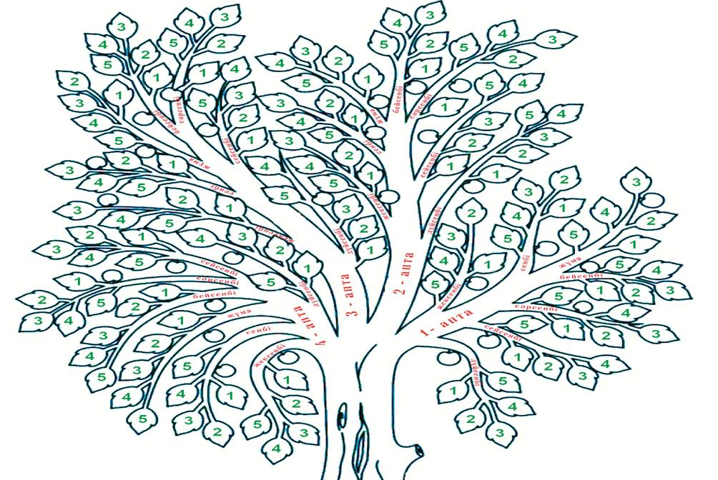
Қорытынды.

Ойын: «Алма жинау»
Ойынның шарты: Алма ағашының суреті, оның бетіне тапсырма жазылған алмалардың суреттері ілінеді.Екі оқушы тақтаға шығып жалғау, жұрнақ жалғанған сөздерді себетке жинайды.Осы сөздердің байланысқан сөз екенін анықтайды.

Кері байланыс жасау


Үйге тапсырма

122 бет 5-жаттығу . – Тан жалғауы бар сөздерді теріп жаз.
Бағалау.
Сабаққа қатысуы мен үй тапсырманы орындауына қарай бағалаймын.


Қазақ тілі 3 – сынып

Сабақтың тақырыбы: Дара және күрделі сан есім
Мақсаты: Дара және күрделі сан есім туралы түсінігін қалыптастыру және сөздік қорын молайту. Сөз таптарын сөйлемге ажырата білуге дағдыландыру. Сауатты, әдемі жазуға, қазақ тілін құрметтеуге, елжандылыққа тәрбиелеу.

Көрнекілігі: ақылды тақта, электрондық оқулық, сандар, суреттер, карточкалар
Сабақтың түрі: аралас сабақ, қайталау сабақ
Әдісі: сұрақ-жауап
Сабақтың барысы: 1. Ұйымдастыру

Психологиялық дайындық
«5» болсын алар бағамыз,
Біліммен бақыт табамыз.
Өнер- білім көп тоқып,
Өсе берсін санамыз.

Топқа бөліну, топ ережесімен таныстыру.

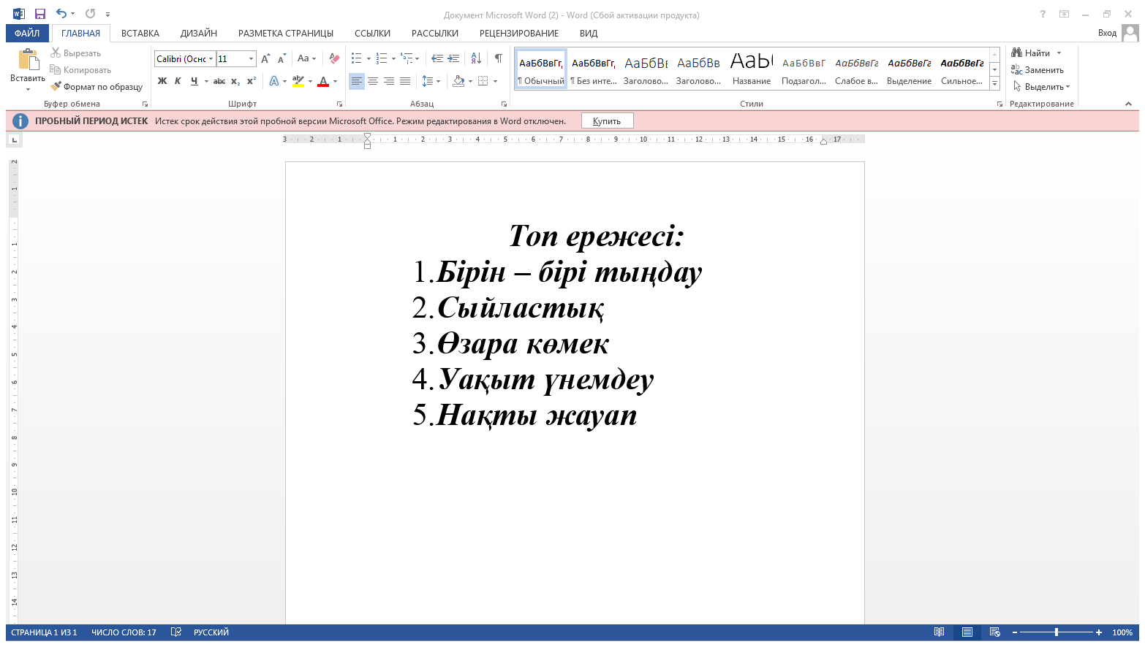

2. Үй жұмысын тексеру.
- Сан есім деген не?
- Сан есім сұрақтарын ата:
- Сан есімдер құрамына қарай нешеге бөлінеді?
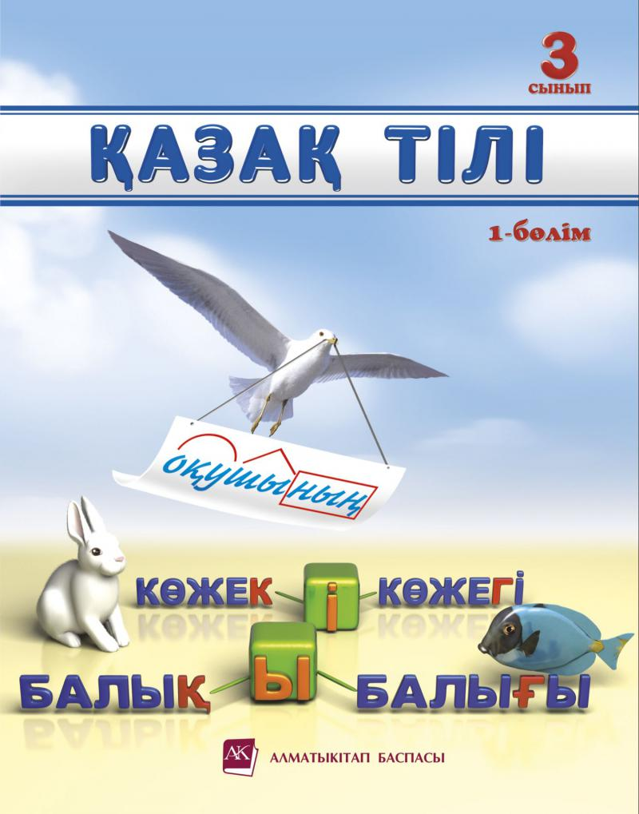
3. Жаңа сабақ
Электрондық оқулықпен жұмыс.
Оқулықпен жұмыс.
467-жаттығу ( Жаңылтпашты жатқа айту)
Бір жыңғылда бір мың гүл
Бір бұлбұлда мың бір жыр.
Сан есімдерді табу. Олардың қайсысы дара, қайсысы күрделі екенін айту. (жауап берген балаларға сандарды беру)

Дәптермен жұмыс:
468-жаттығу жазбаша орындау
Биылғы жылды, айды, күнді, апта күнін жазумен жазу.
2015 жыл, наурыздың үші, бейсенбі
Электрондық оқулықтың тапсырмасын орындау.

Сергіту сәті: (логикалық есептер шығару)

Тақтамен жұмыс: 469-жаттығу
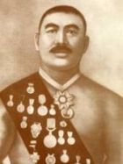

Қажымұқан Мұңайтпасов туралы балалардан сұрау, әңгімелеу.
Ол барлығы жиырма алты мемлекетте болды. Осы сындарда Қажымұқан 48 алтын, күміс және қола медальдарға ие болған. 1927 жылы оған «Қазақ даласының батыры» атағы берілді.

Шығармашылық тапсырма.

(Балалардың алған цифрлары туралы әңгімелету.
1991, 1992, 1993, 1994, 1995, 1996, 1997, 1998, 1999, 2000, 2001, 2002, 2003, 2004, 2005, 2006, 2007, 2008, 2009, 2010, 2011, 2012, 2013, 2014, 2015

Қорытынды:
- Аталған жылдар қандай сан есімге жатады?
- Дара сан есім деген не?
- Күрделі сан есім деген не?
Тәуелсіздіктің 23 жылдығына орай «Атамекен» өлеңін үнтаспаға қосылып айтады.
Кері байланыс жасау.

Бағалау:

Үйге тапсырма: 470-жаттығу
(Сан есімге байланысты мақал-мәтел жинастырып келу)


Қазақ тілі 3 сынып

Сабақ тақырыбы: Сын есім
Сабақ мақсаты: Оқушылардың сын есім туралы алған білімдерін жинақтау,бекіту және қорыту. Шығармашылық қабілеттерін дамыту, жаңа технологияны пайдалана отырып білім сапасын арттыру, топпен жұмыс арқылы бір-бірін тыңдай білуге, өзара ынтымақтастыққа, сыйластыққа, Отанын сүюге тәрбиелеу.
Сабақтың көрнекілігі: Слайдтар, Қ.Аманжоловтың суреті, көгершіндердің суреті.
Сабақтың әдісі:сұрақ-жауап,әңгімелеу,топпен жұмыс.
Сабақтың түрі: Аралас сабқ. Қайталау сабағы.

І.Ұйымдастыру кезеңі.

(Сыныпты сабаққа әзірлеу. Балалардың назарын сабаққа аудару.)

- Қайырлы таң достым,
- Қайырлы күн болсын.
- Аптаның бұл күні,
- Сәттілікке толсын.
- өте жақсы балалар сабағымызды бір-бірімізге деген сыйластығымыздың белгісі деп,сәттілік тілеуден бастайықшы.
(мұғалім бастайды (келген қонақтарға) қалаған оқушылар жалғастырады.)
- міне балалар, бір-бірімізге сәттілік тілеп, жылы сөз айтып өз көңілдерімізге қуаныш сыйладық. Осы қуанышты көңіл-күйімізбен сабаққа жақсы қатысуларыңызға мен тілектеспін.
- Олай болса балалар, үйге қандай тапсырма берілді?

ІІ. Үй тапсырмасы.
(Үйге берілген жаттығуды талдау.)
- Өте жақсы балалар, осы суреттегі ана өте көңілді, риза. Себебі өзінің сенім артқан перзенттері яғни ұл,қыздары көктемнің ең шуақты мерекесінде – аналарына сыйлық жасады. Ал, біздердің аналармызда сіздердің сыйлықтарыңызды күтіп жүрген болар. Сондықтан, біздер анамызға білімнен сыйлық әзірлейміз. Олай болса, тақтадағы сұрақтарға жауап бере отырып, өтілген тақырыптарға шолу жасап өтейік. (Әр тапсырмаға, әр бала шығару.)

1-тапсырма.

с | е | ө | л | е | й | ү | м | ш | л | м | р | е | і
1 | 5 | 2 | 4 | 10 | 3 | 8 | 6 | 9 | 11 | 7 | 13 | 12 | 14
(Сандарды өсу ретімен орналастыр)
- Қандай сөз шықты?
- Сөйлем мүшелері
- Олар туралы не білесің?

2-тапсырма.

САБАТЫШУ - Анаграмманы дұрыс шешсек, өтілген бір тақырып шығады.
- Қандай сөз шықты?
- Бастауыш
- Ол туралы не білесің?
3-тапсырма.
лау
мү
тұр
сыз
лер
ше

(Буындарды дұрыс құрап ,сөз шығару.)
- Қандай сөз шықты?
- Тұрлаусыз мүшелер
- Ол туралы не білесің?

4-тапсырама.

Ш
Ы
А
Н
А
Б
Я
У
Д

(Әріпті дөңгелектерді сызықша арқылы жалғастырып оқы.)
- Қандай сөз шықты?
- Баяндауыш
- Ол туралы не білесің?

5-тапсырма.
с | й | ж | л | ө | а | м | е | й
4 | 3 | 1 | 7 | 5 | 2 | 9 | 8 | 6

(Бір таңбалы сандарды өсу ретімен орналастыр)

- Қандай сөз шықты?
- Жай сөйлем
- Ол туралы не білесің?

6-тапсырма.

100
30
50
60
10
90
80
40
20
70

- Үйшіктердегі ондықтарды өсу ретімен ең кіші жүздікке дейін дұрыс орналастырып оқы.
- Сөз таптары
- Ол туралы не білесің?

(Тапсырмаларды қорытып жатқанда парақшалар үлестіремін.)

1-парақшада: Жапырақтың суреті. (Бұл оқушы жапырақтың түрін-түсін әңгімелейді.)
2-парақшада: Алманың суреті (Бұл оқушы алманың дәмін әңгімелейді.)
3- парақшвда: ------------- (Бұл оқушы --------- көлемін әңгімелейді)
4-парақшада: доптың суреті. (Бұл оқушы доптың пішіні туралы әңгімелейді)

ІІІ.Жаңа сабақ.

- Жақсы балалар олай болса балалар осы заттардың дәмін, түрін-түсін,көлемін, пішінін білідіретін сөздерге қандай сұрақтар қойылады?
- Қандай?
- Өте жақсы, олай болса Қандай? Қай? сұрақтарының атасы «Сын есім» туралы білімдерімізді толықтырамыз.
- Сын есім дегеніміз не? (Интерактивті тақтада ережесін көрсету, топтастыруды көрсету.)
- Жақсы балалар, олай болса дәптерімізді ашып, бүгінгі күнді жазамыз. (Көркем жазу минуты)
- Өте жақсы, балалар сабағымызды 1-жаттығумен жалғастырып көрейік. (Берілгенін оқушыға оқыту.)
(Заттың несін білдіріп тұрғанын түсіндіру, сұрақ қою, шешуін табуға көмектескен
сөздерді теріп жазу.)
- Жақсы балалар, сабағымызды әрі қарай оқулықтарымыздағы 2-жаттығумен жалғастырамыз. (Интерактивті тақтада суретті көрсету,сұрақтарын жазып қою. Бір оқушыға тапсырмаларын талдатып, сұрақтарға жауап жазу.)
Ауызша сұрақтармен жұмыс жүргізу.
- Суретте жылдың қай мезгілі бейнеленген?
- Қазір жылыдың қай мезгілі?
- Көктем айларын атау.
- Көктемдегі мерекелер туралы кім айтады? (8-наурыз, 14-наурыз Амал, 22-наурыз)
- Дұрыс айтасыңдар балалар, алда көптеген мерекелер келе жатыр. Оларды біздер бір-бірінен айыра алмаймыз. Сондықтанда көктем мезгіліне деген сүйіспеншілігімізді бойымызды сергіте отырып, жеткізейік.

ІҮ. Сергіту.
(Көктем мезгіліне байланысты.)

- Өте жақсы балалар, отыра қойыңдар, әуенді көңіл-күйімізбен сабағымызды оқулықтарымыздағы 3-жаттығумен жалғастырамыз.
(Берілгенін оқушыға оқыту, тақтада жазу, талдау.)
- Жақсы балалар, сабағымызды ары қарай жалғастыру үшін тақтаға назар аударамыз.
(Тақатада Қасым Аманжоловтың суретін көрсету, ол туралы әңгімелеу.)
- Олай болса, осы ақын ағамыздың шығармасынан үзіндіні,оқулықтатарымыздағы 4-жаттығудан танысамыз. (Бір оқушыға оқыту, ауызша талдау.)
- Өлеңде не туралы айтылған?
- Туған жер, Отан туралы екен дұрыс айтасыңдар.
- Ал,кім өз Отанын туралы әңгімелеп бере алады? (1-2 оқушыға әңгімелету)
- Дұрыс, біздің еліміз – тәуелсіз ел.
Мұғалімнің оқушы ойын қорытуы:
-Жақсы, оқулығымыздағы 6-жаттығуға қараймыз. (Бір оқушыға берілгенін оқыту.3-4оқушыға ауызша оқытып,сын есімдердің тиістісін айтқызу.)

Ү. Жаңа сабақты қорыту.

- Өте жақсы балалар,енді бүгінгі сабақты қорыту үшін шығармашылық-топтық тапсырмалар ұсынамын.

І топ. (І нұсқаларға)
- «Емес» сөзінің көмегімен қарама-қарсы қасиеттерді тауып
, сын есім жаз.

Ащы _________________

Кең __________________

Ақымақ _______________

Көңілді _________________

Биік ____________________

Жұмсақ _________________

ІІ топ (ІІ нұсқалар)

Жаман жолдастан
Таяғым артық

-Өте жақсы балалар, сонымен біз бүгінгі сабақта.

Бағалау
Үйге тапсырма: 5-жаттығу.

Қазақ тілі 4 – сынып


Сабақтың тақырыбы: Көмектес септік
Сабақтың мақсаты: Зат есімнің септелуі туралы түсінік беру, көмектес септіктің жасалуы туралы білім беру, оқушыларды адамгершілік қасиеттерге, ұқыптылыққа тәрбиелеу, мәтінмен жұмыс істей білу дағдысын жетілдіру, жазбаша, ауызша сөйлеу дағдыларын қалыптастыру.

Сабақтың міндеті: Зат есім септіктерін ажырата білу, сұрақтарды дұрыс қоя білдіру, мәтін құрау, жұмбақ және ребус шешу.
Күтілетін нәтиже: Оқушылар мәтінді мәнерлеп оқуға машықтанады, мағынасын терең түсінеді, септіктерді ажыратып біледі. Сұрақ – жауап, дәлелдеу, кеңейту, мәтін, мысал арқылы оқушылардың ойы, шығармашылығы дамиды; Сөздік қоры, таза сөйлеу мәдениеті дамиды.
Сабақтың көрнекілігі: Интербелсенді тақта, кеспе парақшалары, топқа бөлу парақшалары, бағалау парақшалары. ресурстар, оқулық, дәптер, ойлаудың алты қалпағы, сурет, А3 көлемді ақ парақ, маркер т.б
Сабақтың түрі: Жаңа сабақ
Сабақтың әдіс – тәсілі: түсіндіру, сұрақ – жауап, блум таксономиясы, ойлаудың алты қалпағы.
Ұйымдастыру кезеңі
Сәлемдеседі.
Психологиялық дайындық.
Қатар – қатар тізіліп,
Оқушыға лайық,
Түп - түзеу боп тұрайық.
1 топ жәй отыр,
2 топ сенде отыр,
3 топ тез отыр.
Топқа бөлінеді. 7 септік бойынша бөлінеді.
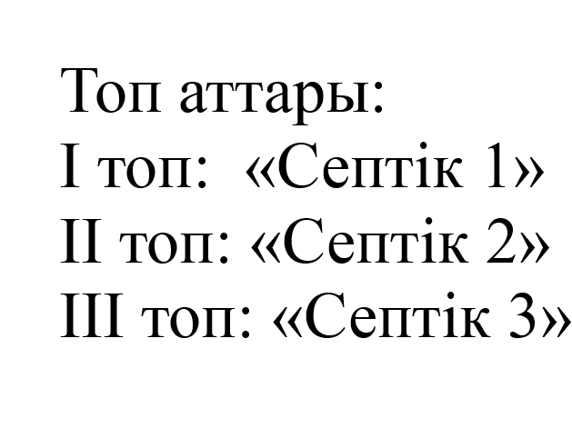
Тұсау кесер.
Үй тапсырмасын тексеру

ІІ. Өткен сабаққа шолу.
Деңгейлік тапсырмалар:
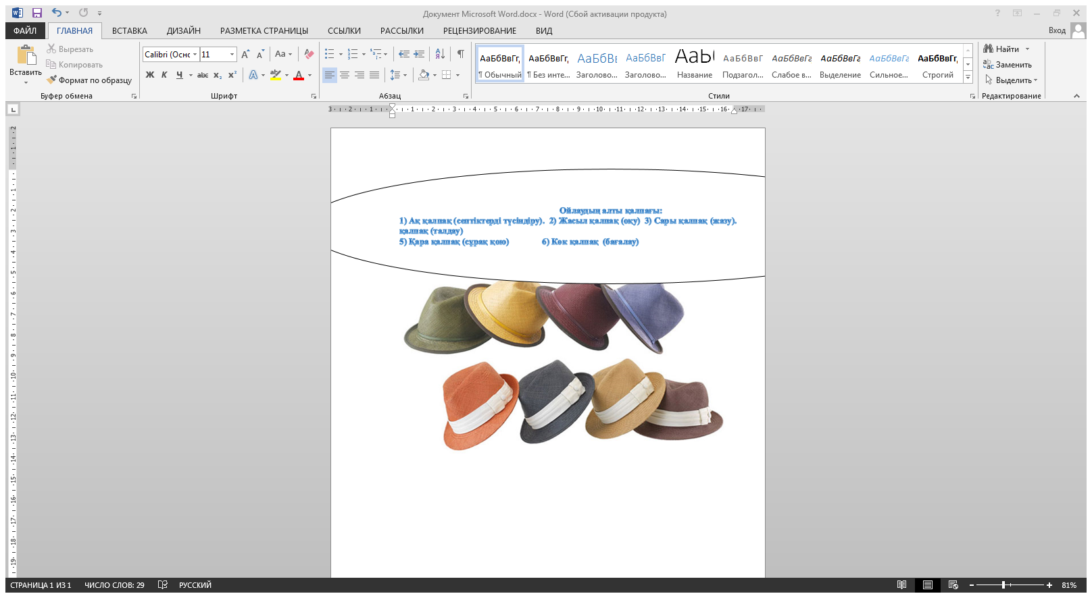
І – топқа:
Ақ қалпақ: Атау мен Ілік септіктер туралы айтады.
ІІ – топқа.
Ақ қалпақ: Барыс пен табыс септіктер туралы айтады.
ІІІ – топқа.
Ақ қалпақ: Жатыс пен шығыс септіктер туралы айтады.

Ақ қалпақ:
Атау септігі Кім? Не? Кімдер? Нелер? деген сұрақтарға жауап береді. Сөйлемде негізінен бастауыш болады.
Ілік септіктегі зат есімдер Кімнің? Ненің? Кімдердің? Нелердің? деген сұрақтарға жауап береді. Ілік септігі атау септікке – ның, - нің, - дың, - дің, - тың, - тің жалғауларды жалғану арқылы жасалады. Бұл жалғаулар ілік септік жалғаулары деп аталады.
Ақ қалпақ:
Барыс септіктегі зат есімдер Кімге? Неге? Кімдерге? Нелерге? Қайда? деген сұрақтарға жауап береді. Барыс септігі атау септікке – ға, - ге, - қа, - ке, - тың, жалғаулары жалғану арқылы жасалады. Бұл жалғаулар барыс септік жалғаулары деп аталады.
Табыс септіктегі зат есімдер Кімді? Нені? Кімдерді? Нелерді? деген сұрақтарға жауап береді. Табыс септігі атау септікке – ны,- ні, - ды, - ді, - ты, - ті жалғауларды жалғану арқылы жасалады. Бұл жалғаулар табыс септік жалғаулары деп аталады.
Ақ қалпақ:

Жатыс септіктегі зат есімдер Кімде? Неде? Кімдерде? Нелерде? Қайда? деген сұрақтарға жауап береді. Жатыс септігі атау септікке – да, - де, - та, - те, жалғауларды жалғану арқылы жасалады. Бұл жалғаулар Жатыс септік жалғаулары деп аталады.
Шығыс септіктегі зат есімдер Кімнен? Неден? Кімдерден? Нелерден? Қайдан? деген сұрақтарға жауап береді. Шығыс септігі атау септікке – нан, - нен, - дан, - ден, - тан, - тен жалғауларды жалғану арқылы жасалады. Бұл жалғаулар шығыс септік жалғаулары деп аталады.
Негізгі бөлім.
Жаңа сабақты түсіндіру

Мұғалімнің түсіндірмесі.
Көмектес септіктегі зат есімдер Кіммен? Немен? Кімдермен? Нелермен? деген сұрақтарға жауап береді. Көмектес септігі атау септікке – мен, - бен, - пен жалғауларды жалғану арқылы жасалады. Бұл жалғаулар көмектес септік жалғаулары деп аталады.
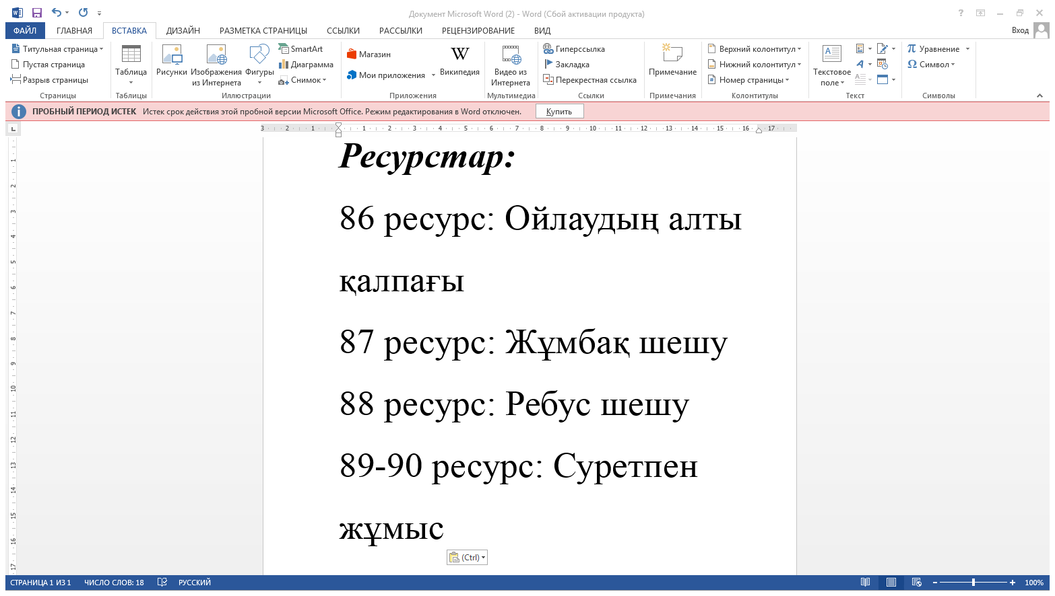
1 – топ:
Жасыл қалпақ: 86 ресурсты оқиды.
Оқығанды көңілге ықыласпен тоқылық.Жазады Сары қалпақ.
Қызыл қалпақ осы ресурсты талдайды.
Қара қалпақ сұрақ қояды. Ыбырай туралы не білесің?

2 – топ:
Хат Астанадан келіпті. Асылмен Жанар сөйлесті. Жазады Сары қалпақ. Қызыл қалпақ осы ресурсты талдайды.
Қара қалпақ сұрақ қояды. Астана туралы не білесің?
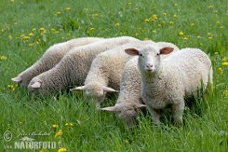
3 – топ:
Қойдың жүні пайдалы. Жүннен фабрикада түрлі маталар тоқылады. Қара қалпақ сұрақ қояды. Қой туралы не білесің?

Мұғалім сұрағы:
Қойдың жүндері қайда болады?
Қойдың жүнін немен қырқиды?
Қой қырқитын жерді қалай атайды? Қырқылған қой жүнін немен тасиды?
Ауылда.
Қырықтық.
Қырқым.
Көлікпен.
Олай болса, 87 ресурсқа назар аударамыз.

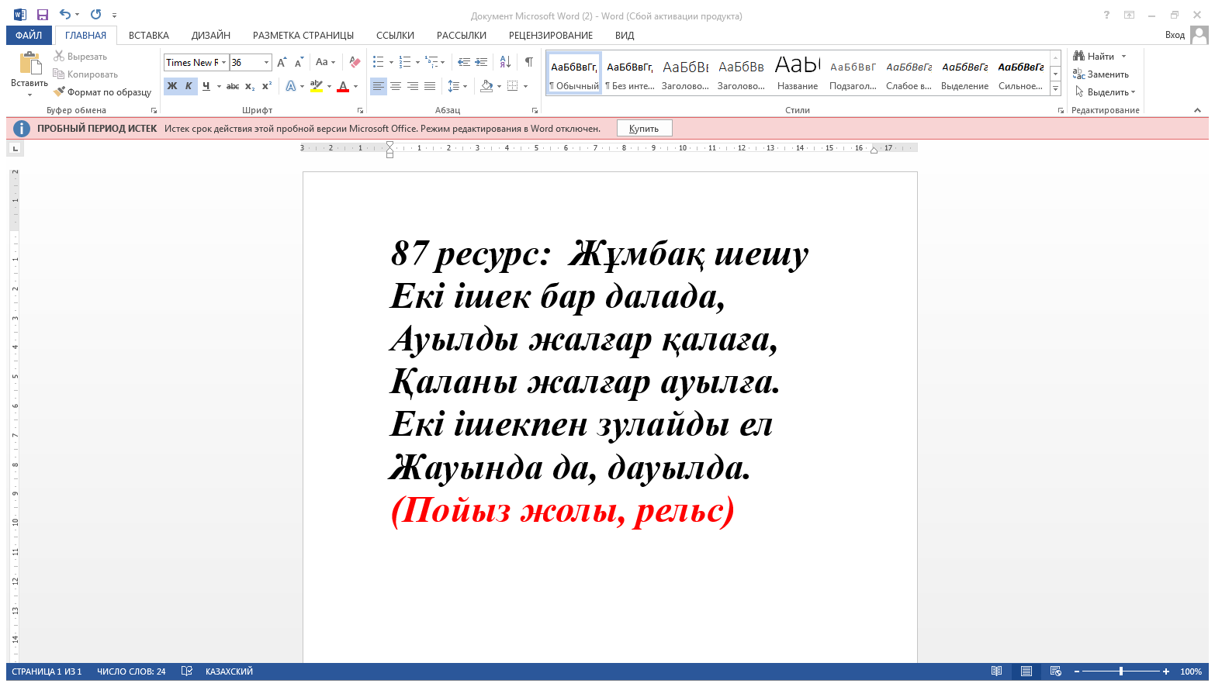
Жұмбақ
Екі ішек бар далада,
Ауылды жалғар қалаға,
Қаланы жалғар ауылға.
Екі ішекпен зулайды ел
Жауында да, дауылда.

Жұмбақтың шешуі: Пойыз жолы, рельс.


Сергіту сәті
Бейнежазба жіберіледі. ( Пойыз жүрісі)
Балалар сынып ішін пойыз болып, айналып өз орындарына отырады.
Жұмбақта екі ішек туралы айтылды. Олай болса ненің ішегі деп ойлайсыңдар?
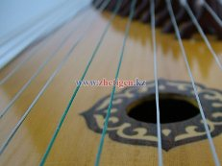

Домбыраның ішегі.

88 ресурста ребус шешу
Жеті бала жеті септікке қойып септеу.

Ребус шешуі: Күйші.
А. С Күйші
І. С Күйшінің
Б. С Күйшіге
Т. С Күйшіні
Ж. С Күйшіде
Ш. С Күйшіден
К. С Күйшімен
Бейне жазбадан күй тыңдау
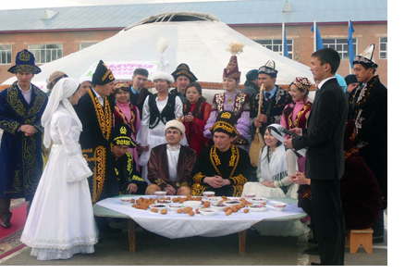
Осы күй арқылы 89 бен 90 ресурсты байланыстыра отырып бүгінгі тақырыптың негізгі ойын ашамыз. Күй арқылы суреттің тақырыбын қою.
«Наурыз тойы» тақырыбына әңгіме құрастыру. Сол әңгіменің ішіне 90 ресурстағы сөздерді қолдану.

Қорытынды бөлім.
Бекіту.
Септікке өлең құрастыру
Жеті санына байланысты қазақтың қасиетті сөздерін байланыстыру ( Жеті ата, жеті күн , жеті қазына,
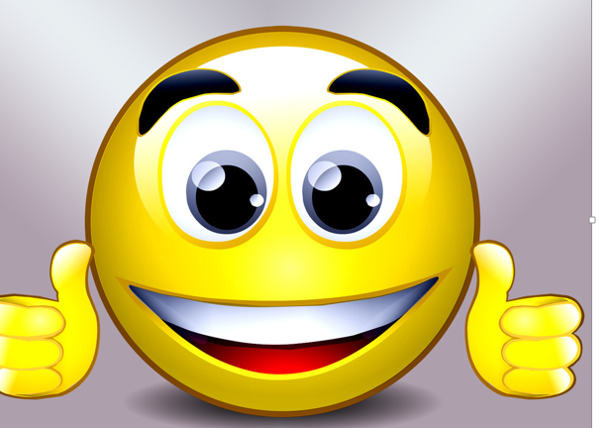
Бағалау

Топ басшысы мүшелерін және бір – бірін бағалауды ескертеді.
Оқушылар өздерін және басқа топтарды бағалайды.

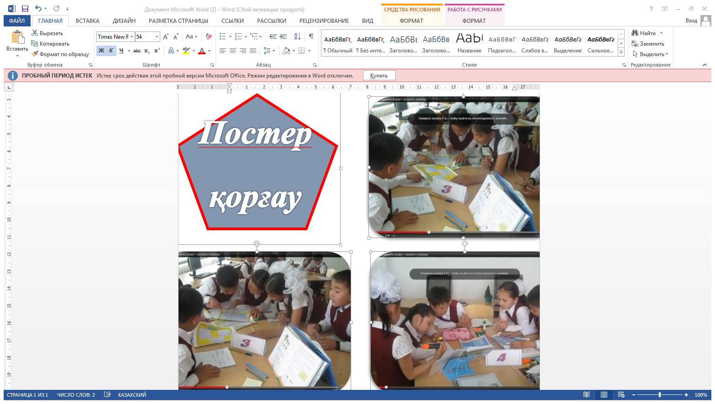
Рефлексия. Кері байланыс
Стикер таратады.
Өмірде септіксіз сөйлем құрастыруға бола ма? Бүгінгі сабақта не ұнады? Оқушылар ойларымен ұсыныстарын жазады.
Үй тапсырмасы: 91 ресурс ереже жаттау.

Сыныптан тыс оқушылардың тіл байлығын және сөздік қорын дамытуға байланысты « Сөз мерген», «Жүзден жүйрік» атты сайыс сабақтардың жоспары.

Сөз мерген

Сабақтың мақсаты: Қазақ тілін дамытуға байланысты оқушыларға қазақтың байырғы, көне сөздер немесе диалектологиялық сөздіктер және тұрақты теңеулер сөздігін, сөз тіркестерін меңгерту;
Оқушылардың ой-өрісін, тіл байлығын, сөздік қорын дамыту;
Ұлтжандылыққа, адамгершілікке, шапшаңдыққа тәрбиелеу;
Көрнекілігі: Ақылды тақта, кесте сандар, тетікшелер т.б
Түрі: Сайыс
Әдісі: Сұрақ-жауап

Жүрісі: 1. Кіріспе бөлімі
- Құрметті қонақтар, көрермендер және ойыншылар «Сөз мерген» сайысына қош келдіңіздер!
Бүгінгі сайыстың басты мақсаты қазақтың көне сөздерін, сөздіктерін, яғни тұрақты сөз тіркестерін, мақал-мәтелдерін еске түсіріп отыра, ойланып құрастыру.
Сайысқа үш адам қатысады. Сайыс үш бөлімнен тұрады. Жауап 10 ұпайдан. Әр бөлімнің қорытындысынан кейін, ұпайы аз ойыншы ойыннан шығып отырады. Шыққан ойыншы сөз мергені қоржынына сөз қалдырады. Олай болса, сайыскерлерімізбен таныс болайық!
1- ойыншы: Кендебаев Алмат
2- ойыншы: Базарбаев Құдайберген
3 - ойыншы Мырзабеков Асқар
Сайыскерлерімізбен таныс болсақ сайысымызды бастайық! Алмат, Құдайберген, Асқар дайынсызба?
- Жақсы, іске сәт!
І бөлім.
«Мықты болсаң тауып көр» бұл бөлімде манитордағы сөздерден тұрақты сөз тіркестерін құрастыру.

- Қалақ
Талақ айырылды
Бүйрек
Жауырын
Дұрыс жауап: Талағы тарс айырылды.

- ішек
бауыр күлді
бүйрек
өкпе
Дұрыс жауап: Ішек-сілесі қатып күлді.

- май
шай сақтау
сай
тай
Дұрыс жауап: Сары майдай сақтау.

- Тіл
Сөз жұтқан
Жүрек
Бауыр
Дұрыс жауап: Жүрек жұтқан.

- Ешкі
Қой алмас
Түйе
Ат
Дұрыс жауап: Қой аузынан шөп алмас.

- жер
тау жексен
тас
саз
Дұрыс жауап: Жермен жексен.

7. Ауыз
Езу құлағында
Тіл
Тіс
Дұрыс жауап: Езуі екі құлағында.

- Көз
Бас қисаймай
Ауыз
Тіл
Дұрыс жауап: Аузы-мұрны қисаймай.
- Сым
Ине аттамау
Жіп
Қайшы
Дұрыс жауап: Ала жіпті аттамау.
(Ұпайы азды шығару)
-Сөз мергенге қандай сөз әкелдің.

ІІ - бөлім
«Жүйрік болсаң шауып көр» (Мақал-мәтел құрастыру)

- Әңгіме
Сөз жарасса
Күлкі
әзіл
Дұрыс жауап: Әзілің жарасса, атаңмен ойна

- шатыр
өріс
қора төсегім
үй
Дұрыс жауап: Өз үйім- өлең төсегім.

- қабырғалы
өнерлі жүзеді
шеберлі
оқымысты
Дұрыс жауап: Өнерлі өрге жүзеді.

- Өнер
Спорт тіл
Оқу
Білім
Дұрыс жауап: Өнер алды- қызыл тіл.

5 . Есек
Түйе қазық
Қой
Ат
Дұрыс жауап: Ат айналып қазығын табар.

6. Ас
Бал арқауы
Нан
Май
Дұрыс жауап: Ас –адамның арқауы.

- Еңбек
Білім атандырар
Ақыл
Талап
Дұрыс жауап: Еңбек- ер атандырар.

- Арман
Мақсат қанат
Өмір
Бақыт
Дұрыс жауап: Арман- адамға қанат.

- Дала
Ел бесік
Тау
Өзен
Дұрыс жауап: Ел іші-алтын бесік.

ІІІ - бөлім
«Ойлы болсаң озып көр»

Ыдыс аяқ
1. Піспек Құрал-сайман
Киім-кешек
Дұрыс жауап: Саба, мес, күбі сияқты ыдыстардың ішіне салып қымыз, ірткі пісіретін сабы бар құрал.

Ыдыс-аяқ
2. Күпі төсек-орын
Сырт киім
Дұрыс жауап: Ішіне жүн салып істелген сырт киім.

Төрт түлік мал
3. Бөстек Шөп атауы
Бұйымдар
Дұрыс жауап: Жүні көтерілмеген арық, нашар төл.

Қорытындылау.
Мадақтау.
Жүзден жүйрік

Сабақтың мақсаты: 1.Тіл үйренуге құштар балалардың тілін одан әрі өрбітіп, ойы мен қиялын шарықтатып, сауатын жетілдіру.
2. Оқушылардың тіл мәдениетін, тіл байлығын, сөздік қорын, білім-білік дағдыларын қалыптастыру, ой-өрісін кеңейту. 3. Оқушыларды шапшаңдыққа, адамгершілікке, ізденімпаздыққа, ұйымшылдыққа тәрбиелеу.
Көрнекілігі: Интерактивті тақта.
Әдісі: Сұрақ-жауап
Түрі: Жарыс сабақ
Жүрісі: 1. Ұйымдастыру бөлімі.
Оқушыларды топтап екі топқа бөлу. «Жұлдыздар» тобы, «Айгөлек» тобы.
Сабақ 6 кезеңге бөлінеді:
Әр топ өз ұрандарын таныстырады.
«Жұлдыздар» тобы ұраны - Жұлдыз болып самғаймыз,
Ештеңеден саспаймыз,
Басып өтіп оларды
бірінші орын аламыз.

«Айгөлектер» тобы ұраны - Айгөлектер біз боламыз,
Жұлдыздардан қалмаймыз,
Бәрін артта қалдырып
Жеңіс туын аламыз.
1-кезең: «Ұшқыр ой» (Сұрақ-жауап)
- Ақ жолағы бар талды ата? (Аққайың)
- Кім аяғымен су ішуді біледі? (Бақа)
- Қалталы аң. (Кеңгіру)
- Пингвин аң ба, құс па? (Құс)
- Қандай қар тез ериді,таза ма әлде кір ме? (Кір)
- Қай жануар қыста ұйықтайды? ( Аю)
- Қай жануар үйін өзімен бірге алып жүреді? (Тасбақа)
- Кім арқасымен алма жинайды? (Кірпі)
- Қай құс ерте келеді? (Қарлығаш)
- Суда туып,құрғақта өмір сүреді? (Бақа)
- Өрмекшіде қанша аяқ бар? ( 8 )
- Ара біреуді шаққаннан кейін несін жоғалтады? (Инесін)
- Қай кірпінің тікені кірмейді? (Жаңа туған кірпі)
- Күн сайын қандай аңға тіс өседі? ( Қоян)
- Ең биік шөп. ( Бамбук)

2-кезең: «Тапқыр болсаң талас жоқ»
«Есепке шорқақ емессіңбе?»
«Құпия сөз»
3-кезең: «Қызықты суреттер»
1. Слайд « Алақай, балақай»
2. Слайд « Интеллектуалдық суреттер»
4-кезең: « Ребус шешу»
1. Ребус « Жаңа жыл»
2. Ребус «Алақай, балақай»

5-кезең: «Кім тапқыр?»
- Бұзауда- төрт аяқ, адамда ....... (2 аяқ)
- Ешкінің төлі............... (лақ)
- Қуыр, қуыр қуырмаш ..................
- Мақта қыз бен қоян... (қатесін тап)
- Өзіңнен үлкен ұл ............. (аға)
- Сауыншы сиыр сауады. Тігінші............ (тігін тігеді )
- Өзіңді неден көре аласың......? (айнадан)
- Орман дәрігері.................... (тоқылдақ)
- Құнанбаевтың атын ата....? (Абай)
- Есектің неше мүйізі бар....? (жоқ)
- Отқа жанбас суға батпас........ (мұз)
- Дәрі-дәрмек сататын орын..... (дәріхана)
- Жалқау,мұртты,ұйқышыл........ (мысық)
- С әріпінен басталатын бес қыздың атын айт.........
- Натурал сан емес.................... ( нөл )
6-кезең: Үй тапсырмасы: ( Топ басшылары дайындап келген сұрақтар қойылады)
Сабақты қорытындылау: Жеңімпазды анықтау.

Пайдаланылған әдебиеттер

- «Қазақ тілі» оқулығы 2 – сынып, 2007 ж.
- «Қазақ тілі» оқулығы 3 – сынып, 2007 ж.
- «Қазақ тілі» оқулығы 4 – сынып, 2007 ж.
- «Әліппе» оқулығы 1 – сынып, 2012 ж
- «Әліппе серігі» 1 – сынып, 2012 ж.
- «Қазақ тілі» пәнінің әдістемесі, 2012 ж.
- « Сауат ашу» пәнінің әдістемесі, 2012 ж.
8. «Бастауыш мектеп» оқу әдістемелік журнал, 2013 ж.

Мазмұны

1. Алғы сөз ............................................................................................................. | 3
2. Сауат ашу 1 – сынып И дыбысы мен әрпі .................................................... | 4
3. Сауат ашу 1 – сынып Ы дыбысы мен әрпі ................................................... | 7
4. Қазақ тілі 2 – сынып Жалғау............................................................................ | 10
5. Қазақ тілі 3 – сынып Дара және күрделі сан есім .......................................... | 14
6. Қазақ тілі 4 – сынып Сын есім ....................................................................... | 16
7. Қазақ тілі 4 – сынып Көмектес септік ............................................................. | 20
8. Сөз мерген ......................................................................................................... | 25
9. Жүзден жүйрік .................................................................................................. | 29
10. Пайдаланылған әдебиеттер ........................................................................... | 31

Ескерту үшін

Ескерту үшін

